DADO ALLA CARNE (Bimby)
Ingredienti :
3oo g di carne
300g di verdure miste ( sedano carote cipolle salvia rosmarino aglio pomodoro )
300 g di sale grosso
30 g di vino rosso
1 foglia di alloro
1 chiodo di garofano .
Preparazione :
Tritare la carne 10 secondi velocità 7 e mettere da parte .
Tritare le verdure 10 sec . vel . 5 .
Unire il sale , la carne , il vino , l' alloro , il chiodo di garofano e cuocere 30 minuti a temperatura Varoma velocità 1 .
Alla fine portare lentamente a vel . 5 / 6 . Dopo omogenizzare tutto portando lentamente a velocità Turbo per un minuto
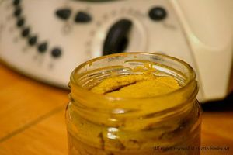
Di Cristiana Gabriele

